Mẹo xem video YouTube toàn màn hình
không cần mở khóa xoay màn hình iPhone và Android
Tất cả những gì bạn cần là cử chỉ vuốt để chuyển sang chế độ toàn màn hình (swipe to full screen) của YouTube.
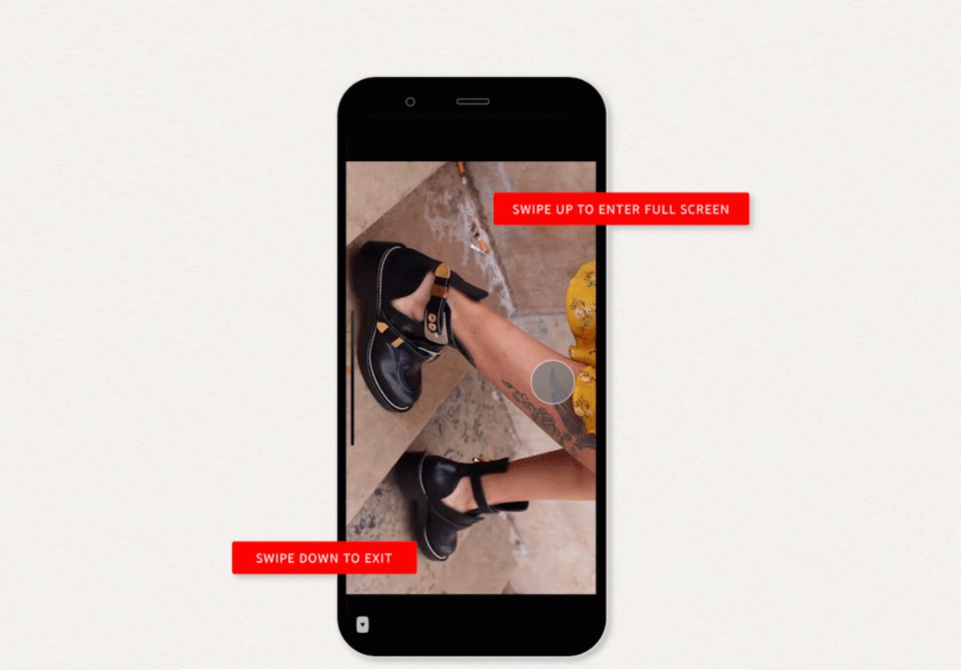
Nếu bạn thường xuyên cầm điện thoại theo chiều dọc (portrait orientation) để xem video YouTube, bạn sẽ gặp khá nhiều khó khăn khi muốn chuyển video sang chế độ toàn màn hình (landscape orientation). Lý do là nút chuyển sang chế độ màn hình (full screen) trên giao diện của ứng dụng YouTube khá nhỏ.
May thay, bạn có một cách khác để chuyển sang chế độ toàn màn hình nhanh và dễ hơn, đó là sử dụng cử chỉ swipe to full screen tích hợp sẵn bên trong ứng dụng YouTube.
Theo đó, khi bạn đang xem video ở chế độ màn hình dọc và muốn chuyển sang chế độ toàn màn hình, tất cả những gì bạn cần làm là vuốt lên trên (swipe up) lên video để chuyển nó sang chế độ toàn màn hình. Khi muốn thoát khỏi chế độ toàn màn hình, bạn chỉ việc vuốt xuống dưới (swipe down) lên video.
https://cdn.vox-cdn.com/thumbor/xJ6H-I61jEsiUZ66dBy1IF8g0T0=/1600x0/filters:no_upscale()/cdn.vox-cdn.com/uploads/chorus_asset/file/22496515/DSCF2152_Animated_Image__Large_.gif
Thật ra, đây không phải là cái gì đó mới mẻ. Cử chỉ vuốt lên trên/xuống dưới lên video để chuyển/thoát chế độ toàn màn hình đã có trên ứng dụng YouTube từ cách đây rất lâu. Tuy nhiên, có vẻ như nhiều người vẫn chưa biết cách tận dụng nó sao cho hiệu quả. Nếu bạn cũng như vậy, mẹo trên chính là gợi ý hữu ích dành cho bạn.
Dĩ nhiên, vì đây là cử chỉ bên trong ứng dụng YouTube nên bạn hoàn toàn có thể sử dụng nó trên smartphone Android.
Nó hữu ích hơn thao tác mở khóa xoay màn hình bằng tùy chọn có sẵn trên iPhone và smartphone Android rất nhiều.
Mặc dù vậy, cử chỉ này có một hạn chế nhỏ là nó chỉ xoay màn hình theo một hướng duy nhất là sang bên phải. Do vậy, nếu bạn muốn cầm điện thoại theo hướng ngược lại, bạn bắt buộc phải mở khóa xoay màn hình.
Ca Tiếu/Bành Lê
https://www.theverge.com/2021/5/6/22423270/youtube-app-easy-landscape-portrait-switching-lock-phone-android-ios-iphone-gesture

